La isla menorquina d’en Colom, en venta en fotocasa, baja el precio un 29% en un año

- La isla se puso a la venta el verano del año pasado por algo más de 5.200.000 y ahora cuesta 3.712.000 €
- Es el mayor islote que rodea Menorca con 58 hectáreas
- En este vídeo se puede recorrer la isla

Madrid, 13 de septiembre de 2017

La isla más grande que rodea Menorca, la isla d’en Colom, que se puso a la venta en fotocasa el verano del año pasado por 5.250.000 € ha bajado de precio un 29% hasta los 3.712.000 €. Se trata de un islote de 58 hectáreas de terreno situado a 200 metros de la costa norte de Menorca. Pertenece al término municipal de Mahón y en la actualidad forma parte del parque natural de s’Albufera des Grau.

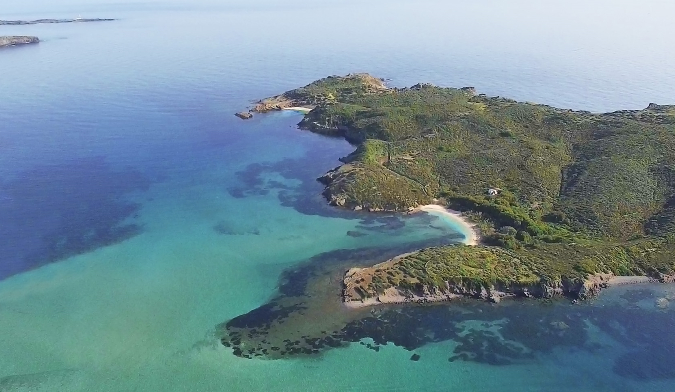
La isla cuenta con varias edificaciones. Por una parte, una vivienda principal de 100 metros cuadrados del siglo XVIII, que cuenta con seis habitaciones. Además, tiene un anexo de 30 metros que sirve como almacén. Otra de las edificaciones es una cabaña de madera tratada de 135 metros cuadrados con dos habitaciones, cocina, salón y baño.

Además, la isla tiene dos bonitas playas de arena blanca y a 25 metros de una de ellas se encuentra una caseta para embarcaciones de 20 metros cuadrados.

La isla guarda un rico bagaje histórico del que todavía quedan numerosos vestigios. Así, se pueden ver restos de una antigua casa de mineros, ya que en la isla hubo una mina de blenda al lado de un acantilado hasta principios del siglo XX. Además, en 1785 se firmó en la isla un tratado de paz entre España y la gerencia de Túnez.

La venta de esta exclusiva isla la gestiona la agencia inmobiliaria Ses Moreres y en este vídeo se puede hacer un recorrido de toda la isla.

Sobre fotocasa

Portal inmobiliario que dispone de la mayor oferta del mercado, tanto inmuebles de segunda mano como promociones de obra nueva y alquiler. Cada mes genera un tráfico de 20 millones de visitas al mes (62% a través de dispositivos móviles) y 650 millones de páginas vistas y cada día la visitan un promedio de 493.000 usuarios únicos. Mensualmente elabora el índice inmobiliario fotocasa, un informe de referencia sobre la evolución del precio medio de la vivienda en España, tanto en venta como en alquiler.

Fotocasa pertenece a Schibsted Spain, la compañía de anuncios clasificados y de ofertas de empleo más grande y diversificada del país. Además de gestionar el portal inmobiliario fotocasa, cuenta con los siguientes portales de referencia: vibbo, infojobs.net, habitaclia, coches.net, motos.net y milanuncios. Schibsted Spain forma parte del grupo internacional de origen noruego Schibsted Media Group, que está presente en más de 30 países y cuenta con 6.800 empleados. Más información en la web de Schibsted Media Group.

Departamento de Comunicación de fotocasa
Anaïs López
Tlf.: 93 576 56 79
Móvil: 620 66 29 26
comunicacion@fotocasa.es
http://prensa.fotocasa.es
twitter: @fotocasa

